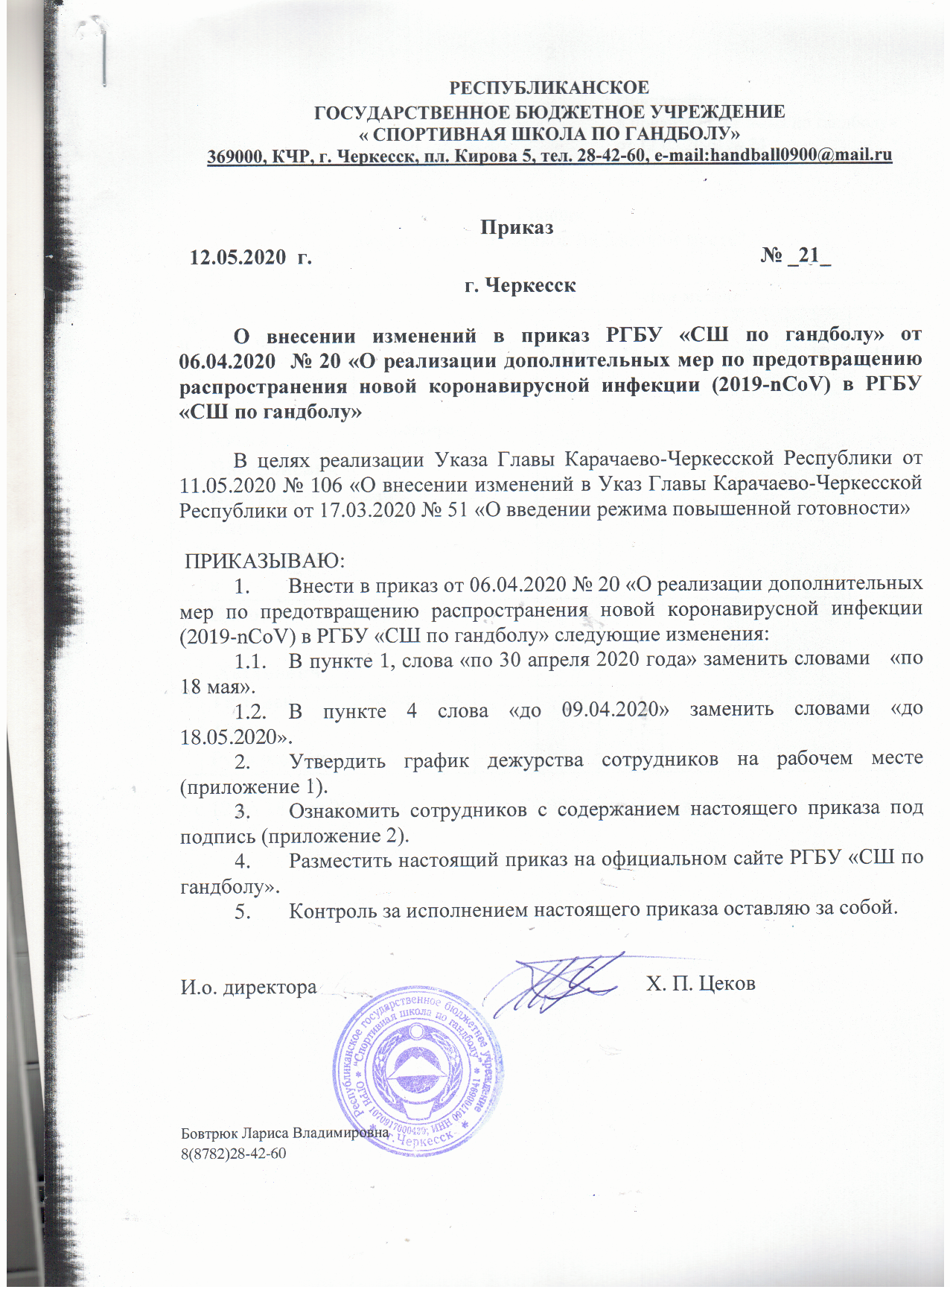

Приложение 1
к приказу РГБУ «СШ по гандболу»
от 12.05.2020 № 21

График
дежурства сотрудников на рабочем месте*

№  п/п | ФИО | Должность | Дни месяца
 |  |  | 12 | 13 | 14 | 15 | 16 | 17 | 18
1. | Цеков  Хасан Пасарбиевич | и.о. директора |  | + |  |  |  |  | +
2. | Бовтрюк  Лариса Владимировна | заместитель директора | + |  |  |  |  |  | +
3. | Цеков  Ренат  Хасанович | программист |  |  |  | +
4. | Тамбиев  Артур  Русланович | инструктор  по спорту |  |  | +

* с 12 по 18 мая 2020 года с 09.00 до 17.00 (без перерыва)

